五点差分法求解Poisson方程中不同数值解法的比较分析

1 引言
泊松方程广泛应用于电磁学、流体动力学和热传导等领域。在许多实际应用中，直接求解泊松方程的解析解十分复杂。因此，开发高效的数值求解方法对于这类问题的研究至关重要。本报告旨在通过python数值实验，比较和分析不同数值求解方法在求解定界泊松方程时的性能。特别地，我们关注于离散正弦变换（DST）方法的实现和效率，考察了其在不同网格划分下的求解精度和运行时间，并与其他数值方法如Jacobi迭代、Gauss-Seidel迭代和LU分解方法进行了比较。

2 问题描述
对于一个二维矩形域上的满足齐次Dirichlet边界条件的Poisson方程，其形式为：
$$\left\{\begin{aligned}Δu\left(x,y\right)=f\left(x,y\right),\left(x,y\right)∈Ω \\ u\left(x,y\right)=0,\left(x,y\right)∈∂Ω\end{aligned}\right.,Ω=\left(0,a\right)×\left(0,b\right)$$
我们需要使用一系列数值解法来求解上述Poisson方程，并对比分析不同解法的运算效率。
在本次数值实验中，我所选择的具体算例为：
$$\left\{\begin{aligned}Δu\left(x,y\right)=-2π^{2}\sin{πx}\sin{πy},\left(x,y\right)∈Ω \\ u\left(x,y\right)=0,\left(x,y\right)∈∂Ω\end{aligned}\right.,Ω=\left(0,1\right)×\left(0,1\right)$$
这个方程有解析解$u=\sin{πx}\sin{πy}$，能够让我们更加方便地分析数值结果的准确性。

3 数值方法

3.1 五点差分
将矩形区域在$x$方向划分为$I+1$等份，$x_{i}=ih$，$y$方向划分为$J+1$等份，$y_{j}=jh$。将方程的信息离散化（五点差分）：
$$Δ_{h}u_{ij}≔\frac{u_{i+1,j}-2u_{ij}+u_{i-1,j}}{h^{2}}+\frac{u_{i,j+1}-2u_{ij}+u_{i,j-1}}{k^{2}}$$
即：
$$\left\{\begin{aligned}Δ_{h}u_{ij}=f_{ij},1≤i≤I,1≤j≤J \\ u_{ij}=α_{ij},i∈\left\{0,I+1\right\}或j∈\left\{0,J+1\right\}\end{aligned}\right.$$
这种划分求解方式具有稳定性和唯一性，具有二阶精度$O\left(h^{2}\right)$。

3.2 迭代法求解

3.2.1 Jacobi迭代法
$$\left\{\begin{aligned}u_{ij}^{new}=\frac{1}{4}\left(u_{i+1,j}^{old}+u_{i-1,j}^{old}+u_{i,j+1}^{old}+u_{i,j-1}^{old}\right)-\frac{1}{4}h^{2}f_{ij} \\ u_{ij}^{new}=u_{ij}^{old}=α_{ij}\end{aligned}\right.$$
在用python实现Jacobi迭代法时，我注意到除了使用两层for循环遍历矩阵$U_{old}$中的每一个元素并利用其周围的值更新$U_{new}$外，还可以使用卷积的方式来完成计算。
对于$x$轴划分步长为$h$，$y$轴划分步长为$k$的情况，卷积核$K$可以表示为：
$$K=\left[\begin{matrix}0 & \frac{1}{k^{2}} & 0 \\ \frac{1}{h^{2}} & 0 & \frac{1}{h^{2}} \\ 0 & \frac{1}{k^{2}} & 0\end{matrix}\right]$$
那么矩阵$U_{new}$和$U_{old}$可以表示为：
$$U_{new}=\left(U_{old}*K-F\right)∙\frac{1}{\frac{2}{h^{2}}+\frac{2}{k^{2}}}$$
在卷积时为了保持$U_{new}$的形状不变并且边界条件被考虑在内，$U_{new}$需要在其边界进行补零操作。
scipy提供的卷积方法scipy.signal.convolve2d是一个已经高度优化的函数，对卷积计算有明显的加速。而对于后续的Gauss-Seidel迭代法和SOR迭代法由于需要按照一定顺序进行计算，我无法用卷积的形式去表示。这可能导致利用卷积加速的Jacobi迭代法的迭代次数高于Gauss-Seidel迭代法和SOR迭代法，但总运算速度却快得多。为了更加全面的分析不同迭代法的差距，我编写了两个实践Jacobi迭代法的方法：一个是method_jacobi_iteration，用for循环实现；另一个是method_jacobi_iteration_convolve，用scipy.signal.convolve2d实现。

3.2.2 Gauss-Seidel迭代法
Gauss-Seidel迭代法是Jacobi迭代法的一个改进版本，其迭代公式考虑了最新的迭代值，这样可以加快收敛速度。在Gauss-Seidel方法中，每次迭代时使用已经计算出的新值更新未知数，迭代公式为：
$$\left\{\begin{aligned}u_{ij}^{new}=\frac{1}{4}\left(u_{i+1,j}^{new}+u_{i-1,j}^{new}+u_{i,j+1}^{old}+u_{i,j-1}^{old}\right)-\frac{1}{4}h^{2}f_{ij} \\ u_{ij}^{new}=u_{ij}^{old}=α_{ij}\end{aligned}\right.$$
与Jacobi方法相比，Gauss-Seidel方法在迭代过程中，一旦计算出一个新的分量，就立即将其用于计算后续的分量。

3.2.3 SOR迭代法
SOR方法是Gauss-Seidel方法的推广，引入了一个松弛因子$ω$来加速收敛。通过对Gauss-Seidel迭代公式的每次迭代结果进行加权平均，可以得到SOR迭代公式：
$$\left\{\begin{aligned}{\tilde{u}}_{ij}^{new}=\frac{1}{4}\left({\tilde{u}}_{i+1,j}^{new}+{\tilde{u}}_{i-1,j}^{new}+u_{i,j+1}^{old}+u_{i,j-1}^{old}\right)-\frac{1}{4}h^{2}f_{ij} \\ {\tilde{u}}_{ij}^{new}=u_{ij}^{old}=α_{ij}\end{aligned}\right.$$
$$u_{ij}^{new}=ω{\tilde{u}}_{ij}^{new}+\left(1-ω\right)u_{ij}^{old}$$
当$ω=1$时，SOR方法退化为Gauss-Seidel方法。选择合适的$ω$可以显著提高迭代的收敛速度。本次数值实验中我选取的$ω$为1.5。

3.3 解线性方程组
将五点差分格式写为矩阵的形式：
矩阵形式：
$$U=\left[\begin{matrix}u_{11} & u_{12} & … & u_{1J} \\ u_{21} & u_{22} & … & u_{2J} \\ ⋮ & ⋮ & ⋱ & ⋮ \\ u_{I1} & u_{I2} & … & u_{IJ}\end{matrix}\right],F=-\left[\begin{matrix}f_{11} & f_{12} & … & f_{1J} \\ f_{21} & f_{22} & … & f_{2J} \\ ⋮ & ⋮ & ⋱ & ⋮ \\ f_{I1} & f_{I2} & … & f_{IJ}\end{matrix}\right]$$
$$A=\frac{1}{h^{2}}{\left[\begin{matrix}2 & -1 & & \\ -1 & 2 & ⋱ & \\ & ⋱ & ⋱ & -1 \\ & & -1 & 2\end{matrix}\right]}_{I×I},B=\frac{1}{k^{2}}{\left[\begin{matrix}2 & -1 & & \\ -1 & 2 & ⋱ & \\ & ⋱ & ⋱ & -1 \\ & & -1 & 2\end{matrix}\right]}_{I×I}$$
$$AU+UB=F$$
将$U$和$F$按照列拉直，得到一个线性方程组：
$$\left(I⨂A+B⨂I\right)\vec{U}=\vec{F}$$
这个线性方程组可以使用LU分解来求解。LU分解可以由scipy.linalg.lu_factor来实现，分解后的求解可以用scipy.linalg.lu_solve来实现。

3.4 离散正弦傅里叶变换
利用线性代数的相关知识可以推导出$U$的表达式：
$$U=\sum_{i=1}^{I}{\sum_{j=1}^{J}{\frac{4u_{i}^{T}Fv_{j}}{\left(λ_{i}+μ_{j}\right)\left(I+1\right)\left(J+1\right)}u_{i}v_{j}^{T}}}$$
其中$u_{i}$和$v_{i}$是矩阵$A,B$的特征向量，$λ_{i},μ_{i}$是矩阵$A,B$的特征值。
将矩阵$A$的特征向量按照列排成一个$I×I$矩阵$P$，矩阵$B$的特征向量按照列排成一个$J×J$矩阵$Q$。$P$的第$\left(m,n\right)$个元素为$\sin{\frac{mnπ}{I+1}}$，$Q$的第$\left(m,n\right)$个元素为$\sin{\frac{mnπ}{J+1}}$。那么$U$可以表示为：
$$V=PFQ$$
$$w_{ij}=\frac{4v_{ij}}{\left(λ_{i}+μ_{j}\right)\left(I+1\right)\left(J+1\right)}$$
$$U=PWQ$$
在完成上述计算时，最重要的是如何快速计算$V=PFQ$与$U=PWQ$两个大型矩阵运算。考虑到$P,Q$两个矩阵的每一项的特点，可以用离散正弦变换来加速这一矩阵乘法计算，即对$F$或$Q$进行一次按行的离散正弦变换和按列的离散正弦变换。
scipy.fft中提供了离散正弦变换的函数dst。该函数提供了四种类型的离散正弦变换，通过type参数指定，默认是第二类离散正弦变换（type=2）。符合本次矩阵乘法的是type=1，并且再此基础上还需要除以二。并且该函数还接受参数axis，指定是按照行进行离散正弦变换还是按照列进行离散正弦变换。具体实现利用DST加速矩阵运算的代码为：dst_transform = lambda mat: dst(dst(mat, type=1, axis=1),type=1, axis=0)/4

4 实验方法
本次数值实验所求解的方程是定义在$Ω=\left(0,x_{max}\right)×\left(0,y_{max}\right)$上的满足齐次Dirichlet边界条件的Poisson方程。作业所要求的问题1和问题3均已在第3节所说的所有方法中实现。而问题2我会在后续解决。
具体代码逻辑如下：
- 主类NumericalSolutionForPossionEquation：
  - 初始化方法(__init__)：接收格点函数、x轴和y轴的最大值、以及格点数（n），计算格点间隔和x、y坐标点。
  - _generate_matrix_AB方法：生成泊松方程离散化后的系数矩阵A和B。
  - _generate_eigenvalues_AB方法：计算矩阵A和B的特征值。
  - 数值解法
    - 离散傅里叶变换(method_dst)
    - LU分解(method_LUdecomposition)
    - Jacobi迭代(method_jacobi_iteration和method_jacobi_iteration_convolve)
    - 高斯-塞德尔迭代(method_gauss_seidel_iteration)
    - SOR迭代(method_sor_iteration)。
  - check_self方法：验证数值解的自洽性。
  - check_analytical_solution方法：与解析解进行比较。
  - visualize方法：可视化数值解。
  - analyze_solution_time_error方法：分析不同求解方法的时间消耗和误差。
- 主函数time_error_analysis：对不同的格点数量（n），通过多种数值解法求解泊松方程，并分析求解时间和误差。
- 子类NonhomogeneousPoissonEquation：推广至非齐次条件
- 实例：应用主函数于第2节中所举的例子，格点划分数$n$从20增加至120。

5 实验结果

5.1 求解时间
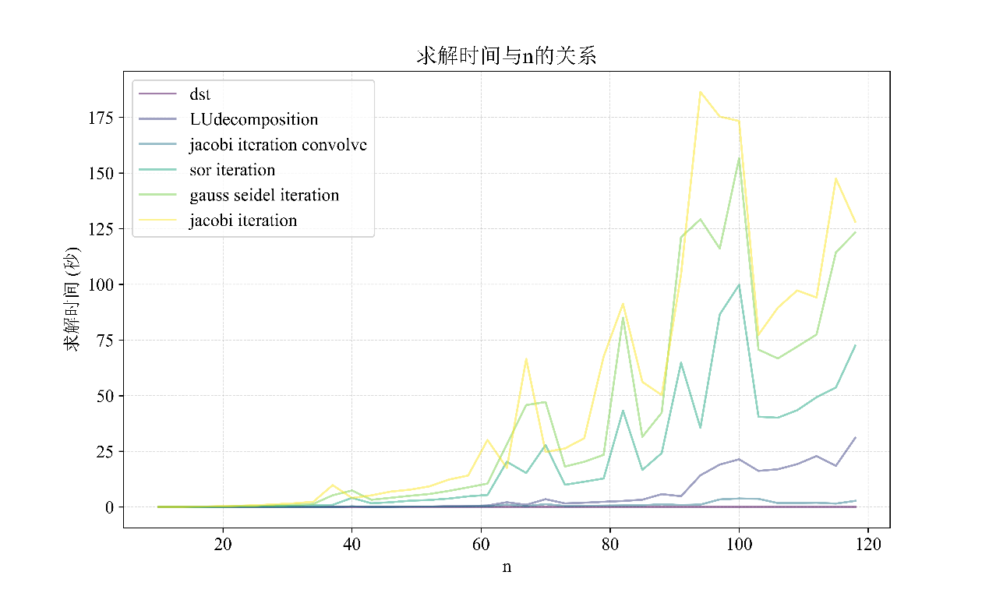
由图中可以看出，随着划分格点数$n$的增加，求解时间大体呈递增的趋势。而运算速度的排序为：
DST>Jacobi迭代（卷积加速）>LU分解>SOR迭代>Gauss-Seidel迭代>Jacobi迭代（无卷积加速）
具体的求解时间列表如下：（单位：秒）
方法  $n$ | DST | LU | Jacobi-卷积 | SOR | Gauss-Seidel | Jacobi
20 | 0.000 | 0.010 | 0.011 | 0.120 | 0.212 | 0.334
40 | 0.000 | 0.060 | 0.093 | 1.118 | 2.046 | 3.604
60 | 0.001 | 0.470 | 0.294 | 4.843 | 12.153 | 21.049
80 | 0.001 | 3.636 | 0.737 | 19.035 | 28.867 | 49.752
100 | 0.004 | 9.781 | 1.948 | 43.808 | 71.072 | 90.266
与没有卷积加速的Jacobi迭代法相比，DST方法快了约三万倍。

5.2 求解精度
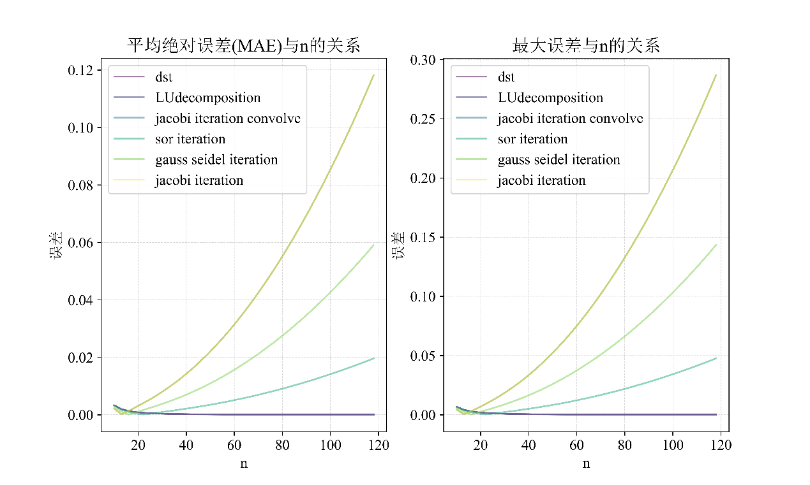
图中Jacobi-卷积加速和Jacobi曲线完全重合，DST和LU分解法曲线完全重合。
注意到随着$n$的增加迭代方法产生的误差反而更大了。这可能和迭代方法的相关参数有关。在迭代时我们需要判断何时终止迭代，我的代码中判断逻辑为当$U_{new}-U_{old}$的绝对值的最大元素小于容忍项$tol=1.0×{10}^{-4}$时终止迭代。在进行实验时，容忍项$tol$的值是一个定值，没有随$n$一同改变。然而实际上为了达到相同的精度，提高$n$的值的同时也需要减小$tol$的值。所以图中的误差随着$n$的增大反而减小的现象可能是正常情况，不能据此说明迭代法不收敛。同时由于$tol$项的存在，根据图像比较不同迭代法的精度可能没有意义。
在图中DST和LU分解方法的变化情况不明显。对于这两种方法绘图如下：
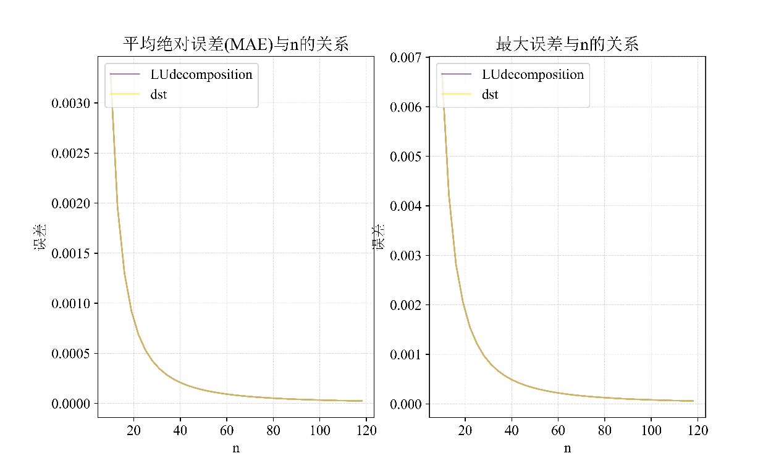
二者都是求解同一个矩阵方程，只是计算方法不同，故二者的误差完全一致。并且随着$n$的增加，截断误差单调递减。这与理论上五点差分法的误差为$O\left(h^{2}\right)$相符合。
具体计算误差列表如下：
平均绝对误差：
方法  $n$ | DST | LU | Jacobi-卷积 | SOR | Gauss-Seidel | Jacobi
20 | 0.00083 | 0.00083 | 0.00311 | 0.00028 | 0.00109 | 0.00311
40 | 0.00021 | 0.00021 | 0.01425 | 0.00213 | 0.00697 | 0.01425
60 | 0.00009 | 0.00009 | 0.03146 | 0.00510 | 0.01565 | 0.03146
80 | 0.00005 | 0.00005 | 0.05514 | 0.00906 | 0.02753 | 0.05514
100 | 0.00003 | 0.00003 | 0.08539 | 0.01414 | 0.04265 | 0.08539
最大误差：
方法  $n$ | DST | LU | Jacobi-卷积 | SOR | Gauss-Seidel | Jacobi
20 | 0.0019 | 0.0019 | 0.0069 | 0.0007 | 0.0025 | 0.0069
40 | 0.0005 | 0.0005 | 0.0334 | 0.0051 | 0.0164 | 0.0334
60 | 0.0002 | 0.0002 | 0.0751 | 0.0122 | 0.0374 | 0.0751
80 | 0.0001 | 0.0001 | 0.1327 | 0.0218 | 0.0663 | 0.1327
100 | 0.0001 | 0.0001 | 0.2065 | 0.0342 | 0.1032 | 0.2065

5.3 求解结果可视化
利用DST方法求解结果如下$：$
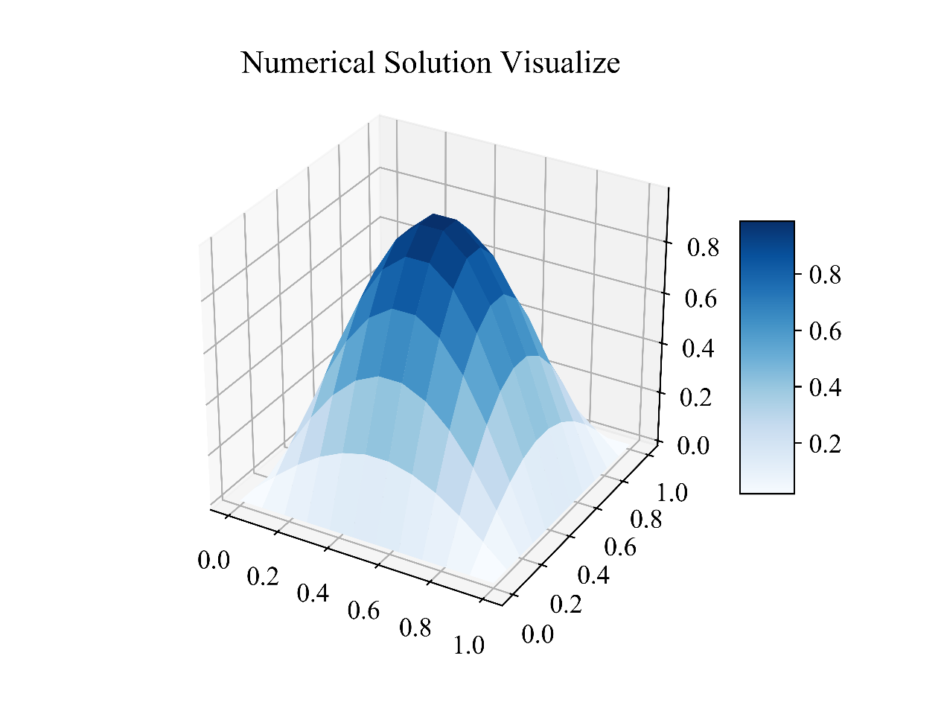
将定义域由$\left[0,1\right]×\left[0,1\right]$更改为$\left[0,a\right]×\left[0,b\right]$：
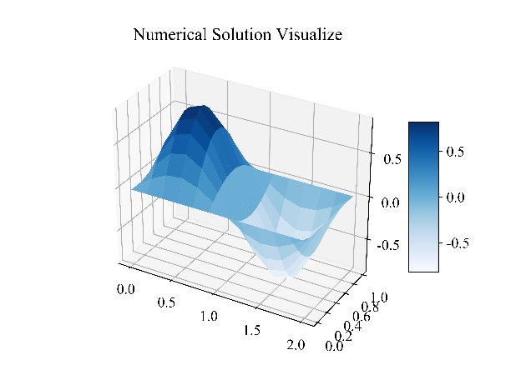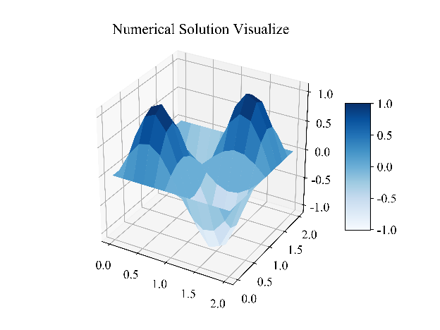
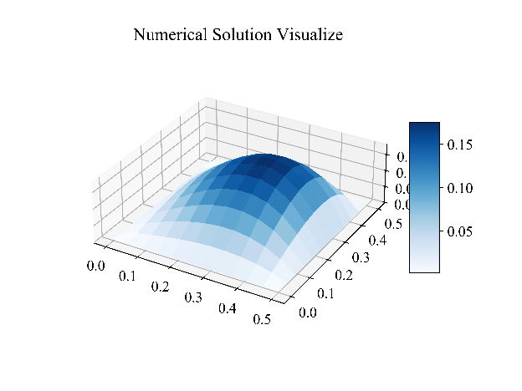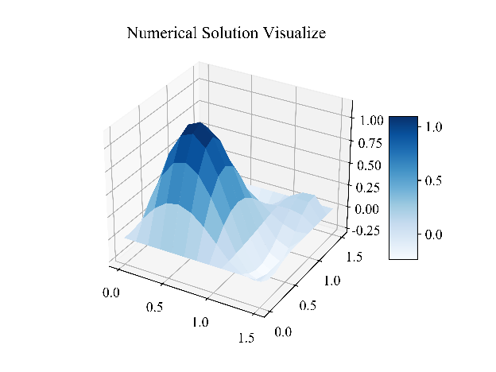

6 非齐次的方程求解方法
对于非齐次Dirichlet边界条件的Poisson方程，其格式如下：
$$\left\{\begin{aligned}Δu\left(x,y\right)=f\left(x,y\right),\left(x,y\right)∈Ω \\ u\left(x,y\right)=α\left(x,y\right),\left(x,y\right)∈∂Ω\end{aligned}\right.$$

6.1 迭代法
对于迭代法，以卷积加速的Jacobi迭代法为例，如果需要修改使得其能够适应，则需要修改卷积时对边界值的填充。齐次方程求解时边界值均填充的是0，而非齐次方程则需要根据$α\left(x,y\right)$的值来填充。

6.2 矩阵方程
而对于矩阵方程，我们则需要修改$F$矩阵的中$f_{1j},f_{i1},f_{nj},f_{in}$的值使其适配非齐次Dirichlet边界条件。具体修正方案如下：
齐次项 | 非齐次修正
$$-f_{1j}=\frac{2u_{1j}-u_{2j}}{h^{2}}+\frac{2u_{j1}-u_{\left(j-1\right)1}-u_{\left(j+1\right)1}}{k^{2}}$$ | $$-f_{1j}^{*}=-f_{1j}-\frac{u_{0j}}{h^{2}}$$
$$-f_{i1}=\frac{2u_{i1}-u_{\left(i-1\right)1}-u_{\left(i+1\right)1}}{h^{2}}+\frac{2u_{i1}-u_{i2}}{k^{2}}$$ | $$-f_{1j}^{*}=-f_{1j}-\frac{u_{i0}}{k^{2}}$$
$$-f_{nj}=\frac{2u_{nj}-u_{\left(n-1\right)j}}{h^{2}}+\frac{2u_{jn}-u_{\left(j-1\right)n}-u_{\left(j+1\right)n}}{k^{2}}$$ | $$-f_{1j}^{*}=-f_{1j}-\frac{u_{\left(n+1\right)j}}{h^{2}}$$
$$-f_{in}=\frac{2u_{in}-u_{\left(i-1\right)n}-u_{\left(i+1\right)n}}{h^{2}}+\frac{2u_{in}-u_{i\left(n-1\right)}}{k^{2}}$$ | $$-f_{1j}^{*}=-f_{1j}-\frac{u_{i\left(n+1\right)}}{k^{2}}$$
注意四个角的值要修正两次。同时代码中也需要注意，矩阵方程中的$F$矩阵需要更改，而迭代法中的$F$矩阵不需要更改。

6.3 求解结果
示例方程：
$$\left\{\begin{aligned}Δu=4,x∈Ω \\ u=x^{2}+y^{2},x∈∂Ω\end{aligned},Ω=\left(0,1\right)×\left(0,1\right)\right.$$
这个方程的解析解为$u=x^{2}+y^{2}$。
卷积加速的Jacobi迭代法求解结果（$n=40$）：
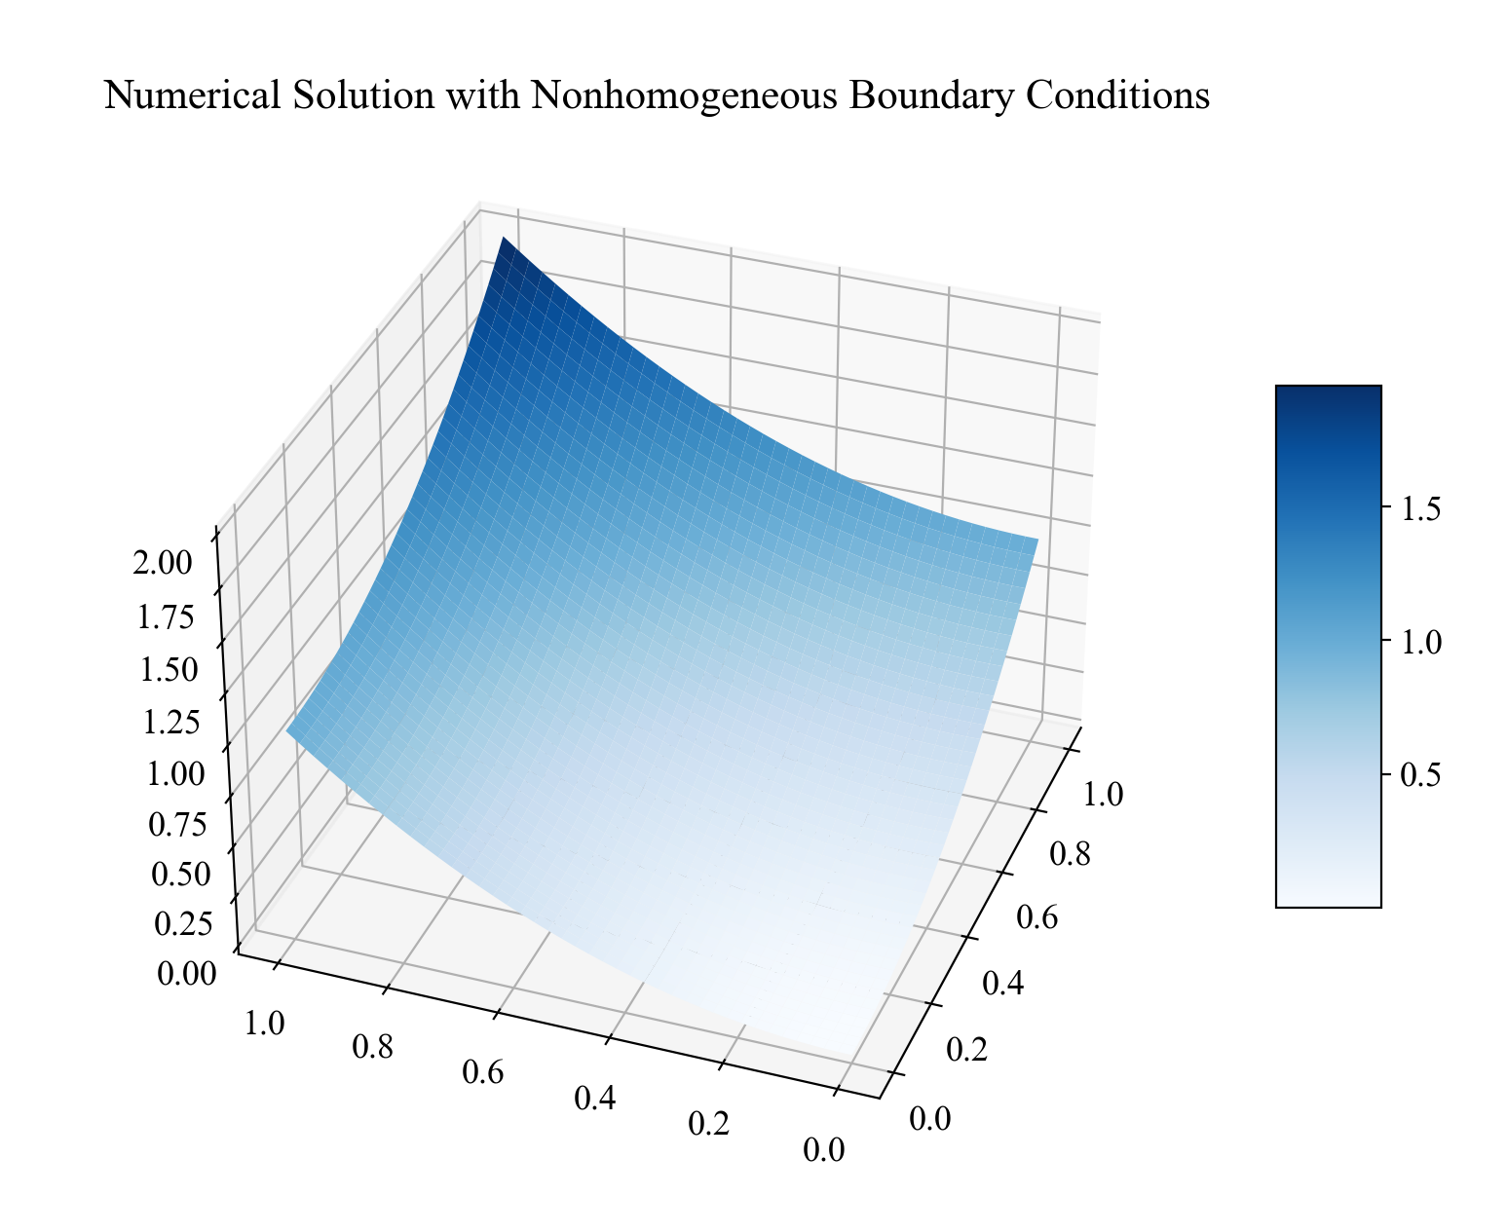
与解析解的偏差：最大偏差为0.03394，平均绝对误差为0.01445
DST求解的结果：
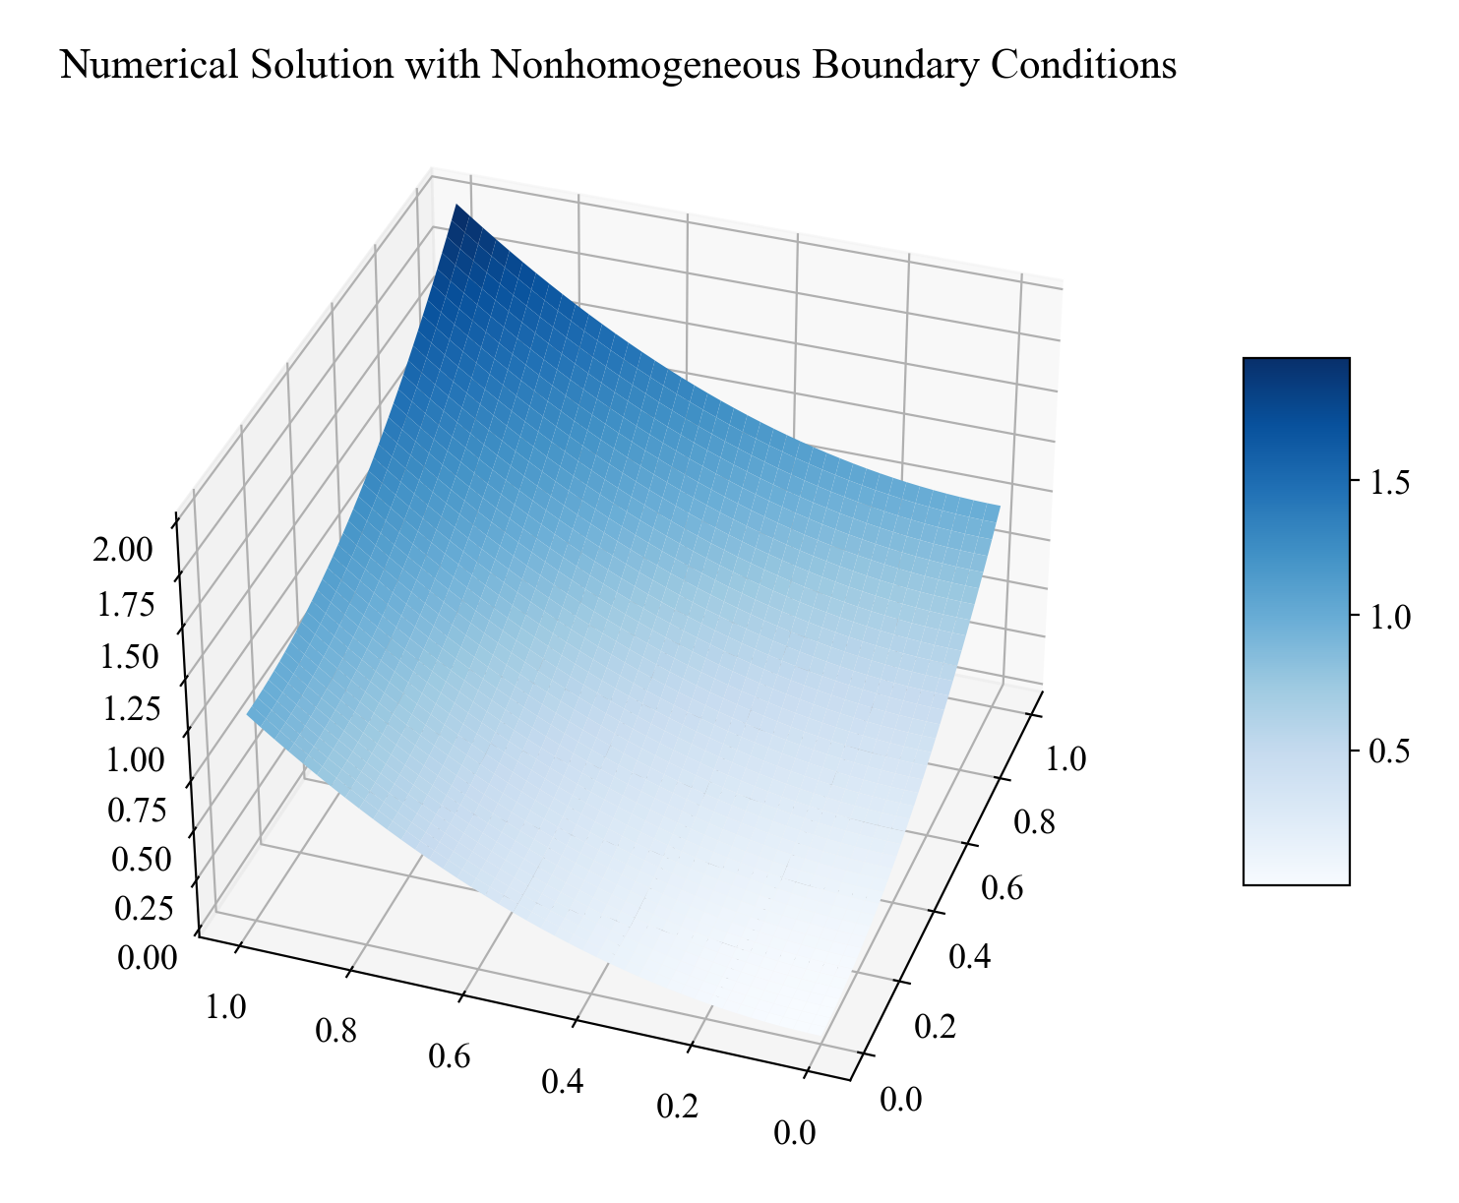
与解析解的偏差：最大偏差$1.332×{10}^{-15}$，平均偏差$2.249×{10}^{-16}$。
以上结果表明代码能够顺利地求解非齐次边界条件下的微分方程。

7 总结
本次python数值实验综合比较和分析了五点差分法在求解矩形域上Poisson方程时不同数值解法的性能。实验涵盖了离散正弦变换（DST）、Jacobi迭代、Gauss-Seidel迭代、LU分解、SOR迭代这几种方法，在不同网格划分下评估了它们的求解精度和运行时间。结果表明，DST方法在运行速度上显著优于其他方法。在求解精度方面，DST和LU分解方法表现出了较高的准确性。同时，求解代码能够将迭代方法和矩阵方程方法拓充至$\left[0,a\right]×\left[0,b\right]$与非齐次边界条件的情况。

8 附录
- import numpy as np
- import matplotlib.pyplot as plt
- import pandas as pd
- import time
- import os
- from scipy.fft import dst
- from scipy.linalg import lu_factor, lu_solve
- from mpl_toolkits.mplot3d import Axes3D
- from scipy.signal import convolve2d

- from matplotlib import font_manager
- from matplotlib import rcParams
- font_path = "times+simsun.ttf"
- font_manager.fontManager.addfont(font_path)
- prop = font_manager.FontProperties(fname=font_path)
- rcParams['font.family'] = 'sans-serif'
- rcParams['font.sans-serif'] = prop.get_name()
- rcParams['font.size'] = 13
- rcParams['axes.unicode_minus'] = False

- class NumericalSolutionForPossionEquation:

- def __init__(
- self,
- lattice_function:callable, # 格点函数
- x_max:float=1.0, # x轴范围：[0,x_max]
- y_max:float=1.0, # y轴范围：[0,y_max]
- n:int=10, # n+1等分x轴与y轴
- ):
- self.x_max = x_max
- self.y_max = y_max
- self.lattice_function = lattice_function
- self.n = n

- self.x_step = x_max/(n+1)
- self.y_step = y_max/(n+1)

- self.x_points = np.linspace(0, x_max, n+2)[1:-1]
- self.y_points = np.linspace(0, y_max, n+2)[1:-1]
- self.matrix_F = lattice_function(self.x_points[:, None], self.y_points)

- def _generate_matrix_AB(self):
- mat = np.zeros((self.n, self.n))
- np.fill_diagonal(mat, 2)
- np.fill_diagonal(mat[:-1, 1:], -1)
- np.fill_diagonal(mat[1:, :-1], -1)
- return mat

- def _generate_eigenvalues_AB(self, step):
- return 4/step**2*np.array([np.sin(i*np.pi*step/2)**2 for i in range(1, self.n+1)])

- def method_dst(self):
- """ 离散傅里叶正弦变换求解 """
- dst_transform = lambda mat: dst(dst(mat, type=1, axis=1),type=1, axis=0)/4
- eigenvalues_A = self._generate_eigenvalues_AB(self.x_step)
- eigenvalues_B = self._generate_eigenvalues_AB(self.y_step)
- V = dst_transform(-self.matrix_F) # 第一个大型矩阵运算：PFQ
- W = V/(eigenvalues_A[:, None] + eigenvalues_B)*4*self.x_step*self.y_step # 利用numpy的广播机制计算W
- U = dst_transform(W) # 第二个大型矩阵运算：PWQ
- return U

- def method_LUdecomposition(self):
- """ 将矩阵U拉直，转化为线性方程组使用LU分解求解 """
- matrix_A = 1/self.x_step**2*self._generate_matrix_AB()
- matrix_B = 1/self.y_step**2*self._generate_matrix_AB()
- I = np.eye(self.n)
- coefficient_matrix = np.kron(I, matrix_A) + np.kron(matrix_B, I)
- resultant_vector = -self.matrix_F.reshape(self.n*self.n, 1)

- lu, piv = lu_factor(coefficient_matrix)
- x = lu_solve((lu, piv), resultant_vector)
- U = x.reshape(self.n, self.n)
- return U

- def method_jacobi_iteration(self, max_iter=20000, tol=1e-4):
- """ 利用Jacobi迭代法求解 """
- iter_count = 0
- U_new = np.zeros((self.n, self.n))
- U_old = np.zeros((self.n, self.n))
- while iter_count < max_iter:
- U_old_pad = np.pad(U_old, pad_width=1, mode='constant', constant_values=0)
- for i in range(self.n):
- for j in range(self.n):
- i_pad = i+1; j_pad = j+1
- value_1 = (U_old_pad[i_pad+1, j_pad]+U_old_pad[i_pad-1, j_pad])/self.x_step**2
- value_2 = (U_old_pad[i_pad, j_pad+1]+U_old_pad[i_pad, j_pad-1])/self.y_step**2
- value_3 = self.matrix_F[i, j]
- value_4 = (2/self.x_step**2+2/self.y_step**2)
- U_new[i, j] = (value_1 + value_2 - value_3)/value_4

- diff = np.max(np.abs(U_old - U_new))
- if diff < tol:
- break
- iter_count += 1
- U_old = U_new.copy()
- else:
- print(f"注意：本方法(method_jacobi_iteration)已经超过最大迭代数{max_iter}，结果可能不收敛。")
- return U_new

- def method_jacobi_iteration_convolve(self, max_iter=20000, tol=1e-4):
- """ 利用Jacobi迭代法求解，迭代过程用scipy提供的卷积函数加速 """
- factor = 1 / (2/self.x_step**2 + 2/self.y_step**2)
- kernel = np.array([
- [0, 1/self.y_step**2, 0],
- [1/self.x_step**2, 0, 1/self.x_step**2],
- [0, 1/self.y_step**2, 0],
- ]) * factor
- iter_count = 0

- U_new = np.zeros((self.n,self.n))
- U_old = np.zeros((self.n,self.n))

- while iter_count < max_iter:
- U_new = convolve2d(U_old, kernel, mode='same', boundary='fill', fillvalue=0) - self.matrix_F * factor
- diff = np.max(np.abs(U_old - U_new))
- if diff < tol:
- break
- U_old = U_new.copy()
- iter_count += 1
- else:
- print(f"注意：本方法(method_jacobi_iteration_convolve)已经超过最大迭代数{max_iter}，结果可能不收敛。")
- return U_new

- def method_gauss_seidel_iteration(self, max_iter=20000, tol=1e-4):
- """ 利用Gauss Seidel迭代法求解 """
- iter_count = 0
- U_new = np.zeros((self.n, self.n))
- U_old = np.zeros((self.n, self.n))

- while iter_count < max_iter:
- for i in range(self.n):
- for j in range(self.n):
- u_left = U_new[i-1, j] if i > 0 else 0
- u_right = U_old[i+1, j] if i < self.n-1 else 0
- u_down = U_new[i, j-1] if j > 0 else 0
- u_up = U_old[i, j+1] if j < self.n-1 else 0

- value_1 = (u_left + u_right) / self.x_step**2
- value_2 = (u_down + u_up) / self.y_step**2
- value_3 = self.matrix_F[i, j]
- value_4 = (2 / self.x_step**2 + 2 / self.y_step**2)

- U_new[i, j] = (value_1 + value_2 - value_3) / value_4

- diff = np.max(np.abs(U_new - U_old))
- if diff < tol:
- break

- U_old = U_new.copy()
- iter_count += 1
- else:
- print(f"注意：本方法(method_gauss_seidel_iteration)已经超过最大迭代数{max_iter}，结果可能不收敛。")

- return U_new

- def method_sor_iteration(self, omega=1.5, max_iter=20000, tol=1e-4):
- """ 利用SOR迭代法求解 """
- iter_count = 0
- U_new = np.zeros((self.n, self.n))
- U_old = U_new.copy()

- while iter_count < max_iter:
- U_old = U_new.copy()
- for i in range(self.n):
- for j in range(self.n):
- u_left = U_new[i-1, j] if i > 0 else 0
- u_right = U_old[i+1, j] if i < self.n-1 else 0
- u_down = U_new[i, j-1] if j > 0 else 0
- u_up = U_old[i, j+1] if j < self.n-1 else 0

- value_1 = (u_left + u_right) / self.x_step**2
- value_2 = (u_down + u_up) / self.y_step**2
- value_3 = self.matrix_F[i, j]
- value_4 = (2 / self.x_step**2 + 2 / self.y_step**2)

- U_new[i, j] += omega * (((value_1 + value_2 - value_3) / value_4) - U_new[i, j])

- diff = np.max(np.abs(U_new - U_old))
- if diff < tol:
- break

- iter_count += 1

- else:
- print(f"注意：本方法(method_sor_iteration)已经超过最大迭代数{max_iter}，结果可能不收敛。")

- return U_new

- def check_self(self, U):
- tol = np.mean(np.abs(self.matrix_F))/100
- kernel = np.array([
- [0, 1 / self.y_step**2, 0],
- [1 / self.x_step**2, -2 * (1 / self.x_step**2 + 1 / self.y_step**2), 1 / self.x_step**2],
- [0, 1 / self.y_step**2, 0],
- ])

- F_estimated = convolve2d(U, kernel, mode='same', boundary='fill', fillvalue=0)
- diff = np.abs(F_estimated - self.matrix_F)
- max_diff = np.max(diff)
- mean_diff = np.mean(diff)

- return max_diff, mean_diff

- def check_analytical_solution(self, U, analytical_solution):
- X, Y = np.meshgrid(self.x_points, self.y_points, indexing='ij')
- U_analytical = analytical_solution(X, Y)
- max_diff = np.max(np.abs(U - U_analytical))
- mae = np.mean(np.abs(U - U_analytical))

- return max_diff, mae

- def visualize(self, U):
- X, Y = np.meshgrid([0]+list(self.x_points)+[self.x_max], [0]+list(self.y_points)+[self.y_max])
- U_pad = np.pad(U, pad_width=1, mode='constant', constant_values=0)
- fig = plt.figure()
- ax = fig.add_subplot(111, projection='3d')
- surf = ax.plot_surface(X, Y, U_pad.T, cmap='Blues')
- fig.colorbar(surf, shrink=0.5, aspect=5)

- ax.set_title('Numerical Solution Visualize')
- ax.set_aspect('equal')
- plt.savefig("result.png", dpi=800)
- plt.show()

- def analyze_solution_time_error(self, analytical_solution=None):
- methods = [
- 'method_dst',
- 'method_LUdecomposition',
- 'method_jacobi_iteration_convolve',
- 'method_sor_iteration',
- 'method_gauss_seidel_iteration',
- 'method_jacobi_iteration',
- ]
- times = []
- max_error = []
- mean_absolute_error = []
- print(f"初始化完成，准备开始求解微分方程。{self.n=}")
- for method in methods:
- start_time = time.time()
- U = getattr(self, method)()
- end_time = time.time()
- if analytical_solution:
- max_diff, mae = self.check_analytical_solution(U, analytical_solution)
- max_error.append(max_diff)
- mean_absolute_error.append(mae)
- times.append(end_time - start_time)
- print(f"\t{method}\t{end_time-start_time:.6f}秒。")

- solution_info = pd.DataFrame(times, index=[i.replace("method_","") for i in methods], columns=['Execution Time (s)'])
- if analytical_solution:
- solution_info["MAE"] = mean_absolute_error
- solution_info["Max Error"] = max_error
- return solution_info

- def time_error_analysis(
- lattice_function,
- x_max, y_max,
- analytical_solution,
- n_values, method_list=[
- 'method_dst',
- 'method_LUdecomposition',
- 'method_jacobi_iteration_convolve',
- 'method_sor_iteration',
- 'method_gauss_seidel_iteration',
- 'method_jacobi_iteration',
- ]):
- output_folder = "Solution-Analysis"
- os.makedirs(output_folder, exist_ok=True)
- # 初始化存储结果的字典
- times = {method: [] for method in method_list}
- maes = {method: [] for method in method_list}
- max_errors = {method: [] for method in method_list}

- # 遍历不同的n值
- for n in n_values:
- print(n)
- solution = NumericalSolutionForPossionEquation(lattice_function, x_max, y_max, n)
- for method in method_list:
- start_time = time.time()
- U = getattr(solution, method)()
- end_time = time.time()

- max_diff, mae = solution.check_analytical_solution(U, analytical_solution)
- times[method].append(end_time - start_time)
- maes[method].append(mae)
- max_errors[method].append(max_diff)

- # 绘制求解时间与n的关系图像
- plt.figure(figsize=(10, 6))
- colors = plt.cm.viridis(np.linspace(0, 1, len(method_list)))
- for i, method in enumerate(method_list):
- plt.plot(n_values, times[method], label=method.replace("method_", "").replace("_", " "), color=colors[i], alpha=0.5)
- plt.xlabel('n')
- plt.ylabel('求解时间 (秒)')
- plt.title('求解时间与n的关系')
- plt.legend(loc='upper left')
- plt.grid(True, which='both', linestyle='--', linewidth=0.5, alpha=0.5)
- plt.savefig(os.path.join(output_folder, "time_vs_n.png"), dpi=800)
- plt.close()

- # 绘制MAE和最大误差与n的关系图像
- fig, axs = plt.subplots(1, 2, figsize=(10, 6))
- for i, method in enumerate(method_list):
- axs[0].plot(n_values, maes[method], label=method.replace("method_", "").replace("_", " "), color=colors[i], alpha=0.5)
- axs[1].plot(n_values, max_errors[method], label=method.replace("method_", "").replace("_", " "), color=colors[i], alpha=0.5)

- axs[0].set_title('平均绝对误差(MAE)与n的关系')
- axs[1].set_title('最大误差与n的关系')
- for ax in axs:
- ax.set_xlabel('n')
- ax.set_ylabel('误差')
- ax.legend(loc='upper left')
- ax.grid(True, which='both', linestyle='--', linewidth=0.5, alpha=0.5)
- plt.savefig(os.path.join(output_folder, "errors_vs_n.png"), dpi=800)
- plt.show()
- plt.close()

- # 将数据保存到Excel文件中
- with pd.ExcelWriter(os.path.join(output_folder, "analysis_results.xlsx")) as writer:
- pd.DataFrame(times, index=n_values).to_excel(writer, sheet_name='Times')
- pd.DataFrame(maes, index=n_values).to_excel(writer, sheet_name='MAEs')
- pd.DataFrame(max_errors, index=n_values).to_excel(writer, sheet_name='Max Errors')

- class NonhomogeneousPoissonEquation(NumericalSolutionForPossionEquation):
- def __init__(
- self, lattice_function: callable,
- boundary_left: callable=lambda x: x*0, boundary_right: callable=lambda x: x*0,
- boundary_top: callable=lambda x: x*0, boundary_bottom: callable=lambda x: x*0,
- *args, **kwargs
- ):
- super().__init__(lattice_function, *args, **kwargs)
- self.boundary_left = boundary_left
- self.boundary_right = boundary_right
- self.boundary_top = boundary_top
- self.boundary_bottom = boundary_bottom
- self._prepare_boundary_values()
- self.matrix_F_origin = self.matrix_F.copy()
- self._adjust_F_for_boundary()

- def _prepare_boundary_values(self):
- """ 根据边界条件计算非齐次方程 """
- x_points_total = np.linspace(0, self.x_max, self.n+2)
- y_points_total = np.linspace(0, self.y_max, self.n+2)
- self.boundary_values = np.zeros((self.n+2, self.n+2))
- self.boundary_values[:, 0] = self.boundary_left(y_points_total)
- self.boundary_values[:, -1] = self.boundary_right(y_points_total)
- self.boundary_values[0, :] = self.boundary_bottom(x_points_total)
- self.boundary_values[-1, :] = self.boundary_top(x_points_total)

- def _adjust_F_for_boundary(self):
- """ 根据非齐次边界条件调整F矩阵。调整之后不必重写LU分解与DST计算方法了。 """
- h2 = self.x_step**2
- k2 = self.y_step**2
- self.matrix_F[:, 0] -= self.boundary_values[1:-1, 0] / k2
- self.matrix_F[:, -1] -= self.boundary_values[1:-1, -1] / k2
- self.matrix_F[0, :] -= self.boundary_values[0, 1:-1] / h2
- self.matrix_F[-1, :] -= self.boundary_values[-1, 1:-1] / h2
- print(self.matrix_F)

- def method_jacobi_iteration_convolve(self, max_iter=20000, tol=1e-4):
- """ 卷积加速的Jacobi迭代法，适应非齐次边界条件 """
- factor = 1 / (2/self.x_step**2 + 2/self.y_step**2)
- kernel = np.array([
- [0, 1/self.y_step**2, 0],
- [1/self.x_step**2, 0, 1/self.x_step**2],
- [0, 1/self.y_step**2, 0],
- ]) * factor
- iter_count = 0

- U_new = np.zeros((self.n,self.n))
- U_old = np.zeros((self.n,self.n))

- while iter_count < max_iter:
- # 应用边界条件
- U_with_boundary = np.pad(U_old, pad_width=1, mode='constant', constant_values=0)
- U_with_boundary[1:-1, 0] = self.boundary_values[1:-1, 0] # Left boundary
- U_with_boundary[1:-1, -1] = self.boundary_values[1:-1, -1] # Right boundary
- U_with_boundary[0, 1:-1] = self.boundary_values[0, 1:-1] # Top boundary
- U_with_boundary[-1, 1:-1] = self.boundary_values[-1, 1:-1] # Bottom boundary

- # 卷积运算
- U_new = convolve2d(U_with_boundary, kernel, mode='valid') - self.matrix_F_origin * factor

- diff = np.max(np.abs(U_old - U_new))
- if diff < tol:
- break
- U_old = U_new.copy()
- iter_count += 1
- else:
- print(f"注意：已经超过最大迭代数{max_iter}，结果可能不收敛。")
- return U_new

- def visualize(self, U):
- # 生成网格点，这次包括边界
- X, Y = np.meshgrid(
- [0] + list(self.x_points) + [self.x_max],
- [0] + list(self.y_points) + [self.y_max]
- )

- # 为解U添加边界值
- U_with_boundary = np.pad(
- U, pad_width=1, mode='constant', constant_values=0
- )
- U_with_boundary += self.boundary_values

- # 创建3D图形
- fig = plt.figure()
- ax = fig.add_subplot(111, projection='3d')

- # 绘制曲面图
- surf = ax.plot_surface(X, Y, U_with_boundary.T, cmap='Blues')

- # 添加颜色条以表示高度值
- fig.colorbar(surf, shrink=0.5, aspect=5)

- # 设置标题
- ax.set_title('Numerical Solution with Nonhomogeneous Boundary Conditions')

- # 设置图形的长宽比为相等，这样x, y, z轴的一个单位将被显示为相同的长度
- ax.set_aspect('auto')

- # 保存图像
- plt.savefig("result_with_nonhomogeneous_boundary.png", dpi=800)

- # 显示图像
- plt.show()

- def main():
- lattice_function = lambda x, y: -2 * np.pi**2 * np.sin(np.pi * x) * np.sin(np.pi * y)
- analytical_solution = lambda x, y: np.sin(np.pi * x) * np.sin(np.pi * y)
- time_error_analysis(lattice_function, 1, 1, analytical_solution, range(10,120,3))

- test = NumericalSolutionForPossionEquation(lattice_function,1.5,1.5)
- U = test.method_dst()
- test.visualize(U)

- def lattice_function(x, y):
- return 4 * np.ones_like(x) * np.ones_like(y)

- def boundary_left(y):
- return y**2

- def boundary_right(y):
- return 1 + y**2

- def boundary_bottom(x):
- return x**2

- def boundary_top(x):
- return x**2 + 1

- def analytical_solution(x, y):
- return x**2 + y**2
- test = NonhomogeneousPoissonEquation(lattice_function, boundary_left, boundary_right, boundary_top, boundary_bottom, n=40)
- U = test.method_dst()
- print(test.check_analytical_solution(U, analytical_solution))
- test.visualize(U)

